РОССИЙСКАЯ ФЕДЕРАЦИЯ
РЕСПУБЛИКА ХАКАСИЯ
ОРДЖОНИКИДЗЕВСКИИЙ РАЙОН
АДМИНИСТРАЦИЯ
КОПЬЕВСКОГО ПОССОВЕТА

ПОСТАНОВЛЕНИЕ

23 января 2017 г. № 13

п. Копьево

О внесении изменений в муниципальную программу
«Обеспечение условий и формирование комфортной среды проживания в поселке Копьево на 2017-2019 годы»
(Постановление от 17.05. 2017 г. № 89,от 23.07.2017 № 126 , от 29.09.2017 №171, от 26.12.2017 № 239)

В соответствии с Федеральным законом от 06.10.2003 г. № 131-ФЗ «Об общих принципах организации местного самоуправления в Российской Федерации», в связи с введением в действие новой редакции статьи 179 Бюджетного кодекса Российской Федерации, устанавливающей правовые основания для формирования муниципальных программ, в целях приведения программ в соответствие с характером затрат, учитываемых бюджетной классификацией Российской Федерации, и в соответствии с частью 1 пункта 4 статьи 42 Устава муниципального образования Копьевский поссовет Орджоникидзевского района Республики Хакасия, Администрация Копьевского поссовета,
ПОСТАНОВЛЯЕТ:
1. Внести в муниципальную программу «Обеспечение условий и формирование комфортной среды проживания в поселке Копьево на 2017-2019 годы» следующие изменения:
- в Паспорте Программы абзац «Объемы и источники финансирования» изложить в новой редакции:
Объемы и источники финансирования | Общие затраты на реализацию Программы осуществляются за счет бюджета администрации Копьевского поссовета. Общий объем финансирования Программы составляет - 1081,8 тыс. руб. в т.ч. по годам:  2017 год – 1041,8 тыс. руб. в том числе Федеральный бюджет – 895,9 тыс. руб., Республиканский бюджет – 133,8 тыс. руб., местный бюджет – 12,1 тыс. руб.  2018 год – 30,0 тыс. руб., в том числе местный бюджет – 30,0 тыс. руб.;  2019 год – 10,0 тыс. руб., в том числе местный бюджет – 10,0 тыс. руб.;

- в Паспорте Программы абзац: «Перечень подпрограмм» исключить.2. Пункт 5 Программы изложить в новой редакции:
Объем бюджетных ассигнований на финансовое обеспечение реализации Программы составит 1081,8 тыс. руб. из них:
- федеральный бюджет – 895,9 тыс. руб.;
- республиканский бюджет – 133,8 тыс. руб.
- местный бюджет - 51,9 тыс. руб.;

Объем бюджетных ассигнований на финансовое обеспечение реализации Программы по годам составит:
2017 год – 1041,8 тыс. руб. в том числе: федеральный бюджет – 895,9 тыс. руб., республиканский бюджет – 133,8 тыс. руб.; местный бюджет 12,1 тыс.руб.
2018 год - 30,0 тыс. руб., в том числе местный бюджет – 30,0 тыс. руб.;
2019 год – 10,0 тыс. руб., в том числе местный бюджет – 10,0 тыс. руб.
3. Приложение № 2 « Объемы и источники финансирования» изложить в новой редакции (Приложение № 1)
4. Постановление вступает в силу со дня его официального опубликования (обнародования).

Глава Копьевского поссовета И.А.Якушин

Приложение № 1
к Постановлению Администрации Копьевского поссовета
от 26.12.2017 № 239

ОБЪЕМЫ И ИСТОЧНИКИ ФИНАНСИРОВАНИЯ
№ п/п |  | Наименование мероприятия | Сроки реализации, годы | Суммарный объем финансирования, тыс. руб. |  | В том числе
 |  |  |  |  |  | Средства федеральный бюджета, тыс. руб. | Средства республиканского бюджета, тыс. руб. |  | Средства бюджета поселения, тыс. руб.
1 |  | 2 | 3 | 4 |  | 5 | 6 |  | 7
Благоустройство дворовых территорий многоквартирных домов
1. | Выполнение работ по текущему ремонту дворовой территории многоквартирного дома: в том числе: |  | 2017 г. | 640,6 | 550,6 |  |  | 82,2 | 8,6
 |  | п. Копьево, ул.Ленина, 18 |  | 37,9 |  | 32,6 | 4,9 |  | 0,4
 |  | п. Копьево, ул.Ленина, 20 |  | 343,7 |  | 296,1 | 44,2 |  | 3,4
 |  | п. Копьево, ул.Кирова, 15 |  | 259,00 |  | 221,9 | 33,1 |  | 4,0
 |  | Выполнение работ по текущему ремонту дворовой территории многоквартирного дома | 2018 г.  2019 г. | 10,0  10,0 |  | -  - | -  - |  | 10,0  10,0
2. |  | Проведение опытно-конструкторской работы:  « Разработка эскизного дизайн-проекта на благоустройство дворовых территорий (п. Копьево, ул. Ленина, 20, ул. Ленина, 18, ул. Кирова, 15) | 2017 г. | 45,000 |  | 38,7 | 5,8 |  | 0,5
3. |  | Проверка сметной документации на выполнение текущего ремонта дворовых территорий (экспертиза):  п. Копьево, ул.Ленина, 18  п. Копьево, ул.Ленина, 20  п. Копьево, ул.Кирова, 15 | 2017 г. | 9,29  , |  | 8,0 | 1,2 |  | 0,09
 |  | ИТОГО: | 2017 г.  2018 г.  2019 г. | 695,1  10,0  10,0 |  | 597,3  -  - | 89,2  -  - |  | 8,6  10,0  10,0
Благоустройство наиболее посещаемой муниципальной территории общего пользования
1. |  | Выполнение работ наиболее посещаемой муниципальной территории общего пользования | 2017 г.  2018 г. | 318,3  20,0 |  | 274,1 | 41,0 |  | 3,2  20,0
2. |  | Проведение опытно-конструкторской работы:  « Разработка эскизного дизайн-проекта на благоустройство наиболее посещаемой муниципальной территории общего пользования | 2017 г. | 25,0 |  | 21,6 | 3,2 |  | 0,2
3. |  | Проверка сметной документации на выполнение текущего ремонта наиболее посещаемой муниципальной территории общего пользования (экспертиза) | 2017 г. | 3,2 |  | 2,7 | 0,4 |  | 0,1
4. |  | Объявление в газете «Орджоникидзевский рабочий» | 2017 г. | 0,1 |  | 0,0 | 0,0 |  | 0,1
 |  | ИТОГО: |  | 366,5 |  | 298,4 | 44,6 |  | 23,5
 |  | ВСЕГО по Программе: | 2017 г. | 1 041,6 |  | 895,9 | 133,8 |  | 12,1
 |  |  | 2018 г. | 30,0 |  | - | - |  | 30,0
 |  |  | 2019 г. | 10,0 |  | - | - |  | 10,0

Глава Копьевского поссовета И.А.Якушин
Приложение № 1
Мероприятия Программ, показатели результативности выполнения программы:

Наименование основного мероприятия | Ответственный исполнитель | Срок |  | Ожидаемый непосредственный результат | Основные направления реализации | Связь с показателями программы
 |  | Начало реализации | Окончание  реализации
1.Благоустройство центральной аллеи | Администрация Копьевского поссовета | 01.06.  2017 | 30.11. 2017 | Улучшение облика территории наиболее посещаемой муниципальной территории общего пользования | 1.установка лавочек, урн:  2.асфальтирование тротуарной дорожки;  3. установка арок | Доля площади благоустроенных территорий общего пользования – 10%
3.. Благоустройство дворовых территории п. Копьево: ул. Кирова, 15, ул. Ленина, 20;  ул. Ленина, 18 | Администрация Копьевского поссовета | 01.06.  2017 | 30.11.  2017 | Создание безопасных и комфортных условий для проживания населения муниципального образования | 1.установка лавочек, урн; беседки;  2. асфальтирование тротуарной дорожки | Доля благоустроенных дворовых территорий от общего количества дворовых территорий – 10%

Приложение № 3
«Визуальный перечень образцов элементов благоустройства»

УРНА
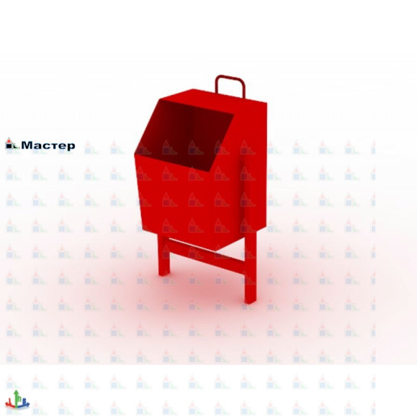
СКАМЕЙКА 1
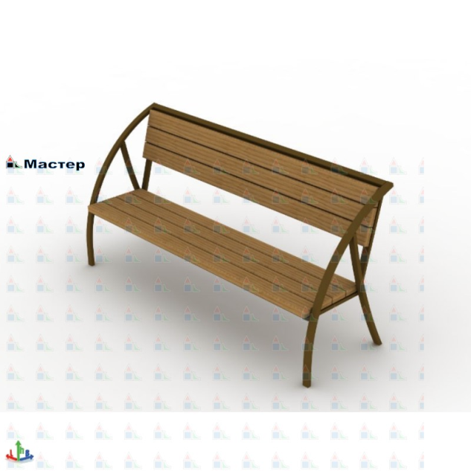
СКАМЕЙКА 2
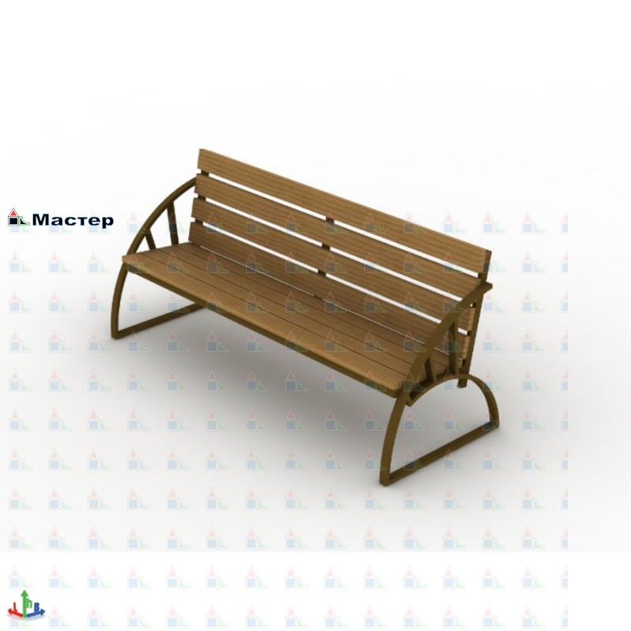

АРКА
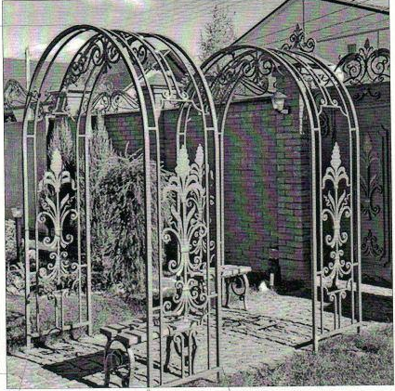

БЕСЕДКА
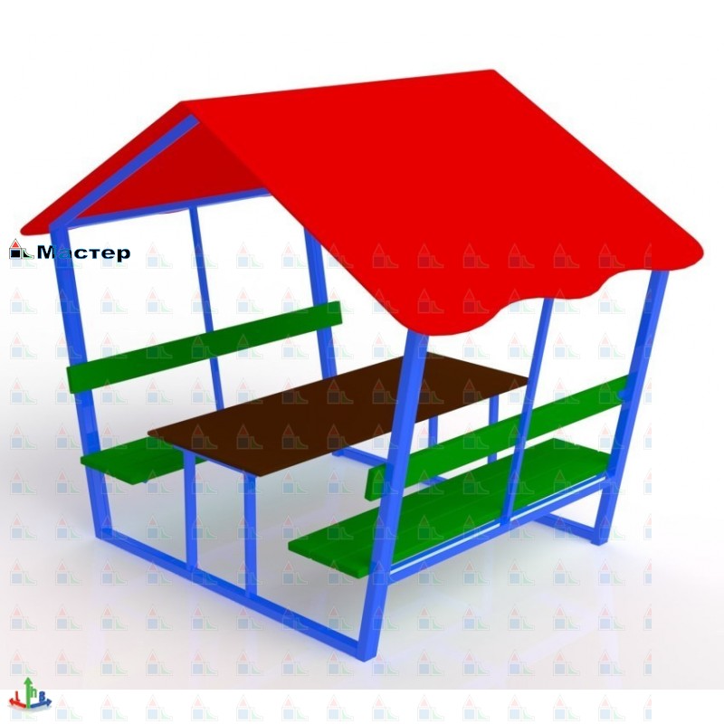

ИГРОВОЙ КОМПЛЕКС
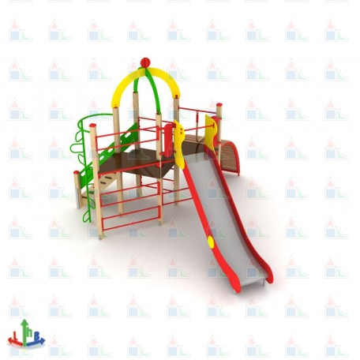

И.о.Главы Копьевского поссовета И.А.Якушин

